Лазурный ара

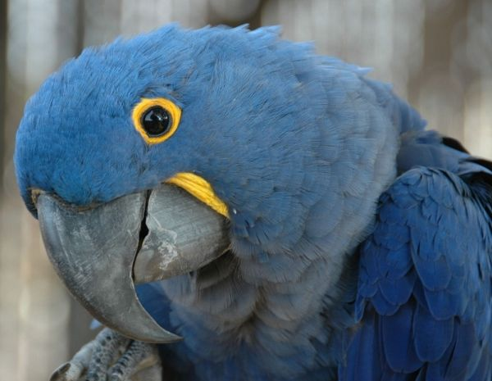
Лазурный ара – этого разряда попугаев более нет в одичавшей природе Бразилии. Самый последный живший на воле самец пропал в 2000 году. До этого в середине 90-х годов предпринимались меры по внедрению особи самки, однако данная птаха погибла. Фактором исчезновения является облегчённый отлов попугаев,потому,что они годами пользуются одним и тем же маршрутом полёта, африканские пчёлы заселившие все подходящие для гнездования дупла, а этак же прорубка деревьев. 30 особей лазурного ара в данный момент обитают в неволе. А вера, что когда-либо удастся возвратить данных птиц в одичавшую природу, весьма призрачна.

Энциклопедия животных

